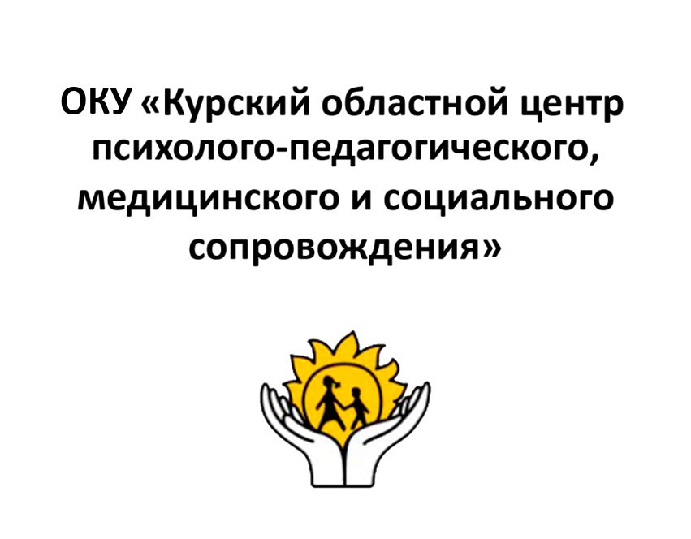
Курск 2026г.

«АДАПТИВНАЯ ФИЗИЧЕСКАЯ КУЛЬТУРА ДЛЯ ДЕТЕЙ С РАС»
Дети с расстройствами аутического спектра испытывают сложности с применением полученных умений и знаний на практике.
В этом случае адаптивная физкультура должна быть направлена на осмысленное взаимодействие детей с РАС с окружающим миром. Важно приобрести бытовые навыки, сформировать крупную и мелкую моторику, базовые предметные действия.
Дети с РАСимеют двигательные особенности:
— раскачивания всем телом; — машущие движения пальцами, кистями и руками; — однообразные движения головой;
— кружения, ходьба на цыпочках; — нарушениепространственной ориентации.

АФК помогает преодолеть данные особенности.
Составитель:врач ЛФК
Бабаян Лаура Лаврентьевна

305000, г. Курск, ул. Кирова 7.
Телефон: (4712) 51-14-75;
305040, г. Курск, ул. Дружбы 5.
Телефон: (4712) 57-20-85, 57-20-86.
Сайт: pmckursk.ru
Адрес электронной почты:
pmc-kursk@yandex.ru

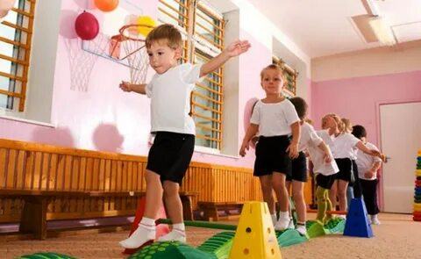
Виды упражнений
1.Упражнения для точности движений, правильного восприятия пространства. 2. Упражнения на координацию. 3. Упражнения на зрительно-двигательную ориентацию. 4. Упражнения на формирование стопы и осанки. 5. Упражнения для мышечной релаксации. 6. Игровые упражнения.
Конечной целью адаптивной физкультуры для детей с РАС является стремление и возможность самостоятельно выполнять упражнения без посторонней помощи, нормализация психофизического и физического состояния, успешная социализация.
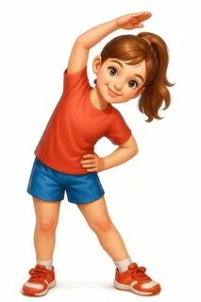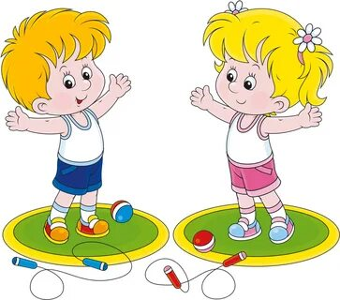
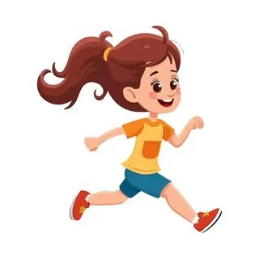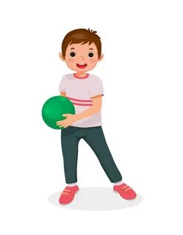
Чтобы ребенок точно выполнял движения, внимательно наблюдал за инструктором, следует: 1. Четко и медленно комментировать движения, выполняя их; 2. Частично или полностью выполнять действия вместе с ребенком; 3. Просить ребенка называть выполняемые движения; 4. Начинать с простых упражнений на перемещение и постепенно переходить к более сложным на преодоление и обход препятствий (хлопки в ладоши, махи руками, растирания рук или ног, наклоны туловища); 5.Развитие движений идет от туловища к рукам и ногам, от рук к ногам, от кистей к пальцам, а также по положению лежа на животе и спине, сидя и стоя; 6.Легкиедвижения выполнять в виде перемещенийпо прямой, а после переходить к направлениям по дуге или кругу; 7. Выполнять только одно или несколько упражнений в один момент, повторяя их; 8. Во время выполнения упражнений ритмично вести счет; 9. Чередовать упражнения, чтобы не утомить ребенка, дозировать нагрузку, побуждать к действию, создавая интересные и увлекательные для него ситуации.
Детям с РАС сложно выполнять движения согласно речевым инструкциям.
Именно поэтому занятия АФК предполагают:
— развитие умения подражать и повторять, следуя примеру; — получение навыков организации движений во внешнем и пространстве собственного тела; — приобретение коммуникативных навыков и умения взаимодействовать с детьми и взрослыми.
Для этого специалист предлагает три класса занятий: 1. На ориентирование в пространстве тела; 2. На перемещение во внешнем пространстве (прыжки, бег, скольжение, ползание и ходьба); 3. На выполнение действий спредметами и без них.
Во время занятий детей учат воспринимать и копировать движения сначала головой, затем руками, кистями и пальцами, а после переходить на движения ногами и всем туловищем.

